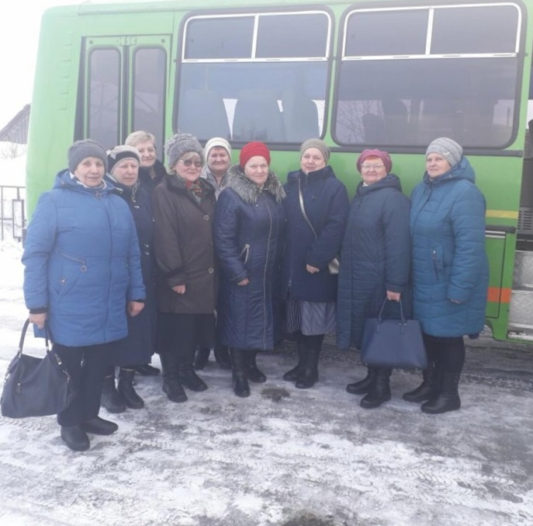
В нашем селе создан клуб «Рукодельницы» с 2016 года, объединяющий любительниц вязания на спицах и крючком. Клуб объединил 10 мастериц (Глухова Галина Васильевна, Шевнина Нина Николаевна, Циттель Ольга Викторовна, Гаврилова Валентина Фёдоровна, Фурсова Вера Николаевна, Захарова Людмила Фёдоровна, Петрова Татьяна Николаевна, Невольских Надежда Фёдоровна, Ширшова Татьяна Фёдоровна, Исаева Галина Курбановна) с 50-73лет. Члены клуба неоднократно принимали участие в сельских и районных выставках. Сначала учились вязать простые коврики, а потом перешли на более сложные вещи: варежки, накидки для стульев, пледы, разные поделки, цветы, кухонные прихватки и др. Учителями для начинающих мастериц стала Глухова Г.В., Циттель О.В., Шевнина Н.Н.
Нина Николаевна вязала самые красивые коврики. А потом Невольских Надежда Фёдоровна предложила связать макет нашего села: дома, реку, паром, деревья.
И с большим вдохновением мы начали представлять это в жизнь. Домики получились довольно симпатичными, но потом пожар.
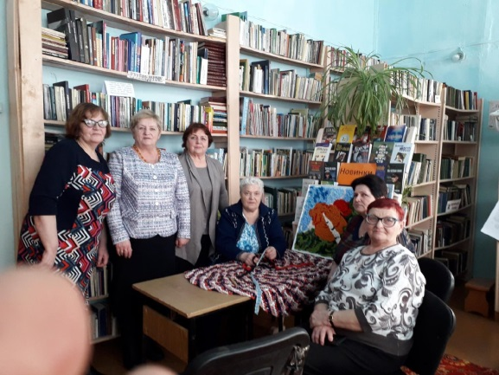
Со своими работами мы ездилии в с. Усть – Пит, Усть –Кемь. Делились опытом, показывали схемы вязания. А встретили нас очень тепло, с песнями, частушками, чаепитием.

